W Warszawie, czy pod Warszawą
W centralnych dzielnicach Warszawy za maleńkie dwa pokoje zapłacimy 300 tys. zł. Na obrzeżach miasta w tej kwocie kupimy od dewelopera wygodną trójkę

W cenie 300 tys. zł nie znajdziemy zbyt dużego mieszkania w centralnych dzielnicach Warszawy. Taka kwota wystarczy na trzydziestokilkumetrowy lokal. W Śródmieściu dostaniemy za tyle tylko większe studio, ale w dzielnicach z nim sąsiadujących, na Woli i Mokotowie doszukamy się już niewielkiej dwójki. Szczególnie jeśli sprawdzimy ofertę deweloperów na Odolanach, czy Służewie, gdzie powstaje w tej chwili wiele inwestycji. Tam z pewnością uda się kupić nowe, funkcjonalne, choć niezbyt duże dwa pokoje, do ok. 40 mkw.
Na Bemowie i w Wilanowie w kwocie 300 tys. zł też nie będziemy mieć problemu z kupnem kompaktowej dwójki. W tych dzielnicach największy wybór nowych mieszkań jest w projektach powstających w okolicy Lazurowej i Batalionów Chłopskich oraz w Miasteczku Wilanów. Jeśli możemy wysupłać dodatkowo małe kilkadziesiąt tysięcy, na Bemowie uda nam się nawet nabyć mieszkanie z trzema pokojami.
Większy stołeczny lokal tylko na Białołęce
Jednak jeżeli potrzebujemy większego lokalu, a mamy do wydania nie więcej niż 300 tys. zł musimy zacząć przeglądać ofertę warszawskiej Białołęki. W tej dzielnicy za taką sumę możemy dostać nawet przestronne, ponad 60 metrowe mieszkanie. Białołęka wciąż plasuje się w czołówce najbardziej rozbudowujących się stołecznych dzielnic. Jednocześnie należy do najtańszych w mieście. W nowych osiedlach, reprezentujących przeważnie segment popularny, projektowane są na ogół niewielkie, kompaktowe mieszkania.
Wyjeżdżając za rogatki Warszawy, tym bardziej nie będziemy mieć większego kłopotu ze znalezieniem wygodnego mieszkania dla rodziny wycenionego poniżej 300 tys. zł.
Inwestycje w miejscowościach podwarszawskich, które są coraz lepiej skomunikowane ze stolicą, cieszą się dużym zainteresowaniem właśnie ze względu na kusząco niskie stawki. W cenie lokalu w warszawskim ścisłym centrum można w nich często kupić dwa razy większe mieszkanie.
Najistotniejsze, żeby znaleźć inwestycję w pobliżu głównych arterii komunikacyjnych lub w zasięgu stołecznej komunikacji miejskiej. Plusem wyboru lokalizacji podwarszawskiej są także niższe koszty życia i utrzymania nieruchomości. Dlatego, w miarę poprawy stołecznej infrastruktury komunikacyjnej rośnie popularność zewnętrznych dzielnic Warszawy i lokalizacji podmiejskich wśród nabywców nieruchomości, szczególnie tych zlokalizowanych na północ i zachód od stolicy. Kupujących zachęca też podmiejska zabudowa, która jest zazwyczaj bardziej kameralna i usytuowanie osiedli, często w pobliżu terenów zielonych.
Pod Warszawą nawet powyżej 60 mkw.
Jak wynika z danych portalu nieruchomości Dompress.pl, w sąsiadujących z Warszawą Łomiankach na dwupokojowe, ukończone mieszkanie o pow. ponad 55 mkw., w inwestycji znajdującej się w spokojnej, zielonej okolicy nie wydamy więcej niż 300 tys. zł.
W podwarszawskim Piastowie w kompleksie Rezydencja Kościuszki w cenie 282 tys. zł kupimy nawet mieszkanie o powierzchni niespełna 80 mkw. (licząc z antresolą). Inwestycja jest już gotowa, a w jej sąsiedztwie znajduje się przystanek SKM-ki. W ofercie zostało kilka ostatnich mieszkań. W kwocie 329 tys. zł można też jeszcze kupić lokal z antresolą o łącznym metrażu 86 mkw.
Na większej powierzchni za 300 tys. zł zamieszkamy też na nowych osiedlach położonych w Piasecznie, Otwocku, Pruszkowie lub Grodzisku Mazowieckim. Decydując się na zamieszkanie w tych lokalizacjach często nie wydamy więcej, nawet jeśli wybierzemy lokal wielkości powyżej 60 mkw.
Choć w Piasecznie znajdziemy lokale wycenione nieco ponad 4 tys. zł za metr, to na ogół budujący tam deweloperzy żądają za mieszkania powyżej 5 tys. zł. Podobne ceny obowiązują w Pruszkowie.
W nieco niższych kwotach, poniżej 5 tys. zł/mkw., czekają na nowych właścicieli mieszkania w inwestycjach deweloperskich zlokalizowanych w Markach, Ząbkach, Zielonce, Rembelszczyźnie, czy Ożarowie Mazowieckim.
Jeszcze tańsze nowe mieszkania, w cenie dochodzącej do 4 tys. zł za mkw., znajdziemy lokale oferowane w takich miejscowościach jak Grodzisk Mazowiecki, Mińsk Mazowiecki, czy Brwinów.

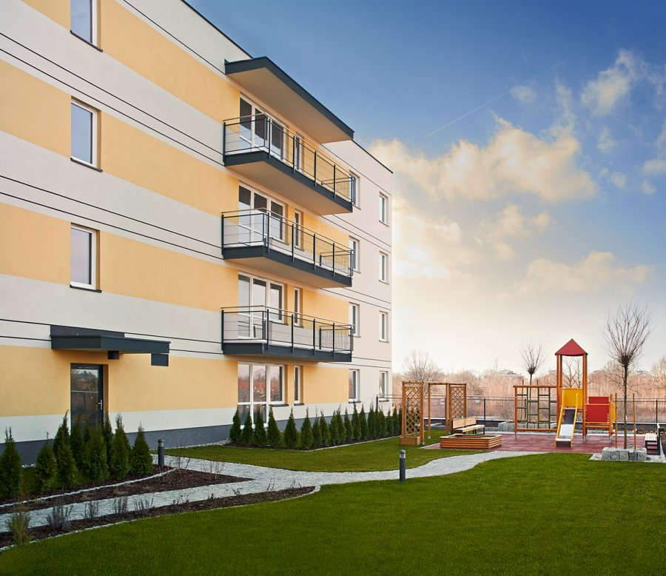
Autor: Barc Warszawa SA.

